Министерство просвещения Российской Федерации федеральное государственное образовательное учреждение высшего учреждения высшего образования « Алтайский государственный педагогический университет»

Институт информационных технологий и физико-математического образования
Кафедра теоретических основ информатики

Отчёт по «Практикум по решению предметных задач»

Лабораторная работа: Геометрические задачи

Выполнил студент 3217д группы
Карамышева Екатерина Сергеевна
______________________________
^{(подпись)}
Руководитель:
Москаленко Е.В.
______________________________
^{(подпись)}
Дата сдачи
«___» ________________2022г.
Дата защиты
«___» _______________2022г.
Оценка _____________

Барнаул 2024

Вариант 6:
Описать класс Interval, соответствующий отрезкам числовой прямой. Отрезок
[a,b] задаётся своими концами. Определить функцию, возвращающую длину
общей части двух отрезков или ноль, если они не пересекаются, функцию
проверки принадлежности заданного значения x отрезку, и функции,
возвращающей длину отрезка.
Код:
class Interval:
def __init__(self, start, end):
"""
Создаёт отрезок с указанными концами [start, end].
"""
if start > end:
raise ValueError("Начало отрезка не может быть больше конца.")
self.start = start
self.end = end

def length(self):
"""
Возвращает длину отрезка.
"""
return self.end - self.start

def contains(self, x):
"""
Проверяет, принадлежит ли заданное значение x отрезку.
"""
return self.start <= x <= self.end

def intersection_length(self, other):
"""
Вычисляет длину общей части двух отрезков.
Возвращает 0, если отрезки не пересекаются.
"""
overlap_start = max(self.start, other.start)
overlap_end = min(self.end, other.end)
if overlap_start <= overlap_end:
return overlap_end - overlap_start
return 0

def __repr__(self):
"""
Возвращает строковое представление отрезка.
"""
return f"[{self.start}, {self.end}]"

# Пример использования
interval1 = Interval(-1, 6)
interval2 = Interval(4, 8)

print(f"Отрезок 1: {interval1}")
print(f"Отрезок 2: {interval2}")

# Длина отрезков
print(f"Длина отрезка 1: {interval1.length()}")
print(f"Длина отрезка 2: {interval2.length()}")

# Проверка принадлежности значения
print(f"Принадлежит ли 5 отрезку 1: {interval1.contains(5)}")
print(f"Принадлежит ли 7 отрезку 2: {interval2.contains(7)}")

# Длина пересечения
print(f"Длина пересечения отрезков 1 и 2: {interval1.intersection_length(interval2)}")

Результат тестирования:
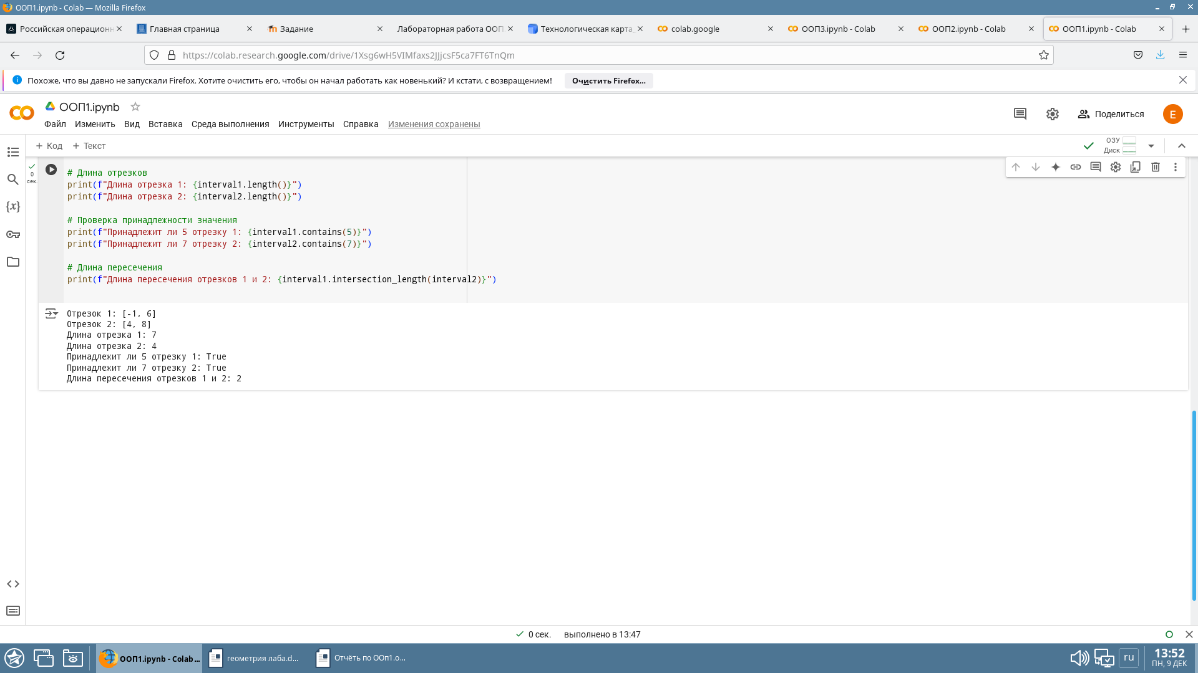
Ссылка на код
https://colab.research.google.com/drive/1Xsg6wH5VIMfaxs2JJjcsF5ca7FT6TnQm?usp=sharing

